簡單老師和想吃自己夢的夢貘
閱讀活動設計：鄒敦怜
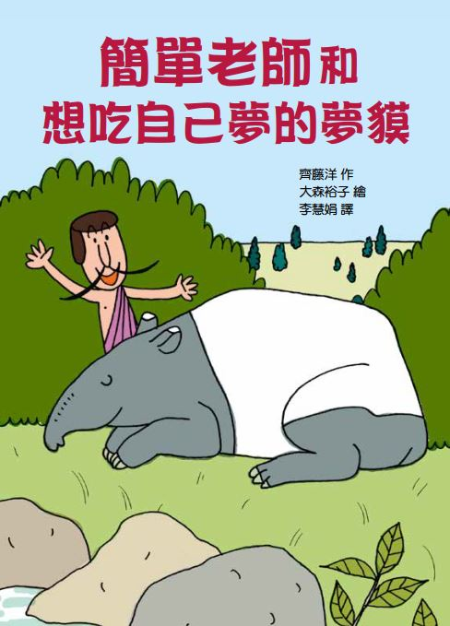
作者╱齊藤洋 繪者╱大森裕子 譯者╱李慧娟
故事簡介

簡單是什麼？作者在這本書裡頭，透過有趣的故事，再次告訴讀者關於「簡單」的哲學。
第一本，簡單老師遇到想飛的企鵝，做了巨大的溜滑梯，讓企鵝體驗到飛行的滋味；第二本，簡單老師遇到想變得像哈姆太郎一樣可愛的獅子，做了巨大的摩天輪，讓獅子可以在上頭如同哈姆太郎一樣跑步。
延續故事的脈絡，這個總是能輕鬆應對的手作大師，面對愈來愈離奇的任務，依然充滿創意的完美解決。本書第一個跨頁中，深淺不同的綠，幾座山丘呈現特殊的山林景致，天上竟然掛著兩個月亮，開頭就這麼寫著：「……奇怪，怎麼會有另一個月亮？世界上不應該有兩個月亮啊！」作者拋出了疑問，讀者也跟著進入作者創造的奇幻世界。這次，簡單老師遇到的是一隻名叫米古的夢貘。米古的請求是，他想吃自己的夢。
吃夢？夢貘？讀故事前，讀者得先稍稍理解什麼是夢貘。參觀動物園時，可以看到馬來貘，這種外型結合豬、大象的奇特動物，在日本又叫做夢貘，在日本文化中，貘是吃夢的神獸。故事中這個苦惱的夢貘，想吃自己的夢。
「吃夢」實在是難以想像的事情，所以，簡單老師先問了問米古怎麼吃掉夢，並且想了三個簡單的方法。第一個方法，簡單老師對著米古催眠，讓米古在夢中吃掉自己的夢，只是，米古覺得「夢中的我，好像另一個我…..」不真時的感覺不像是自己吃掉自己的夢。
第二個方法，簡單老師親自下海，他依舊讓米古睡著，之後，用管子吸米古的夢，再把管子塞進米古的鼻子裡。但是，米古依舊這麼說：「…吃下去的事我，被之的事我的夢，但是，當時我是睡著的…..」睡著，就沒有真實感，米古想要的是在清醒時，吃掉自己的夢。
簡單老師再次詢問：「沒有吃掉的夢，會變成什麼？」在米古回答之後，簡單老師開始他的工程。最後，他製作了一個超大的熱氣球，跟著夢貘一起坐進裡頭，還是運用催眠術讓夢貘睡著。這個熱氣球在黑夜中緩緩升空，讓氣球膨脹的就是米古的夢。等氣球升到高空，簡單老師叫醒夢貘，讓他開始吸著自己的夢，並且俯瞰美麗的夜景。
這個故事有點莊子的味道，前幾個故事，簡單老師都只是隨著對方的問題，逕行修正他的方法，這次他卻問了夢貘兩個問題，之後再開始他的任務。我想，在這個故事中，作者想告訴大家的哲理是：「解決問題之前，要先找到真正的問題。」

閱讀動動腦
一、頁面圖畫的提問
頁數 | 提問
P2～3  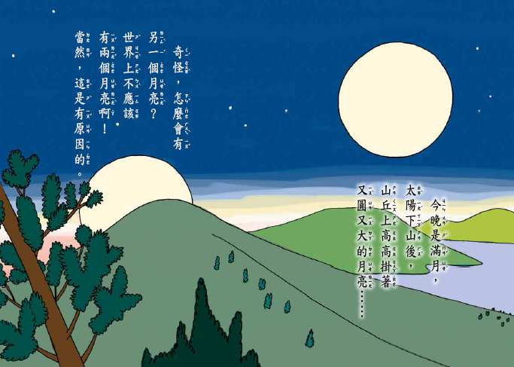  P76～77  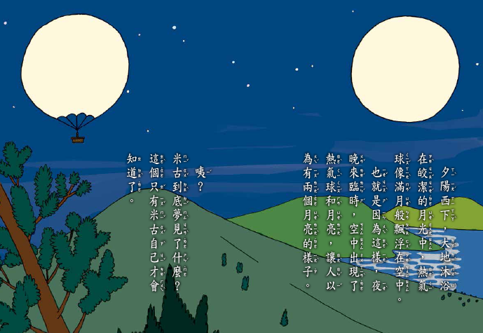 | 1.讀完P2～3，請不要翻到下一頁，想一想，有什麼原因會讓天上出現兩個月亮呢？  2.讀完P76～77，找出和P2～3不同的地方。
P4～5  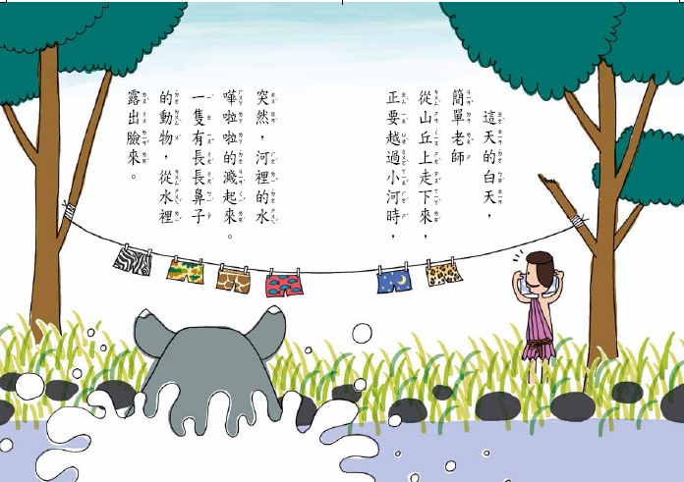 | 簡單老師特有的裝扮，就是一件披衫加上裡頭的內褲。觀察這一頁有幾件內褲，從短褲的花紋，說說簡單老師可能穿著這幾件內褲，完成哪些任務。
P7  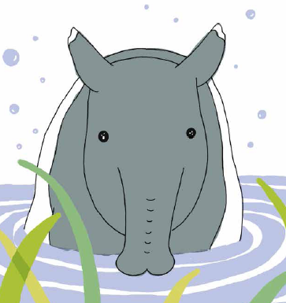 | 這是故事的主角夢貘，說說你覺得牠像哪些動物？為什麼？
P10  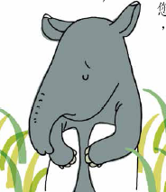 | 夢貘的表情代表他怎樣的心情？他遇到什麼狀況？
P15  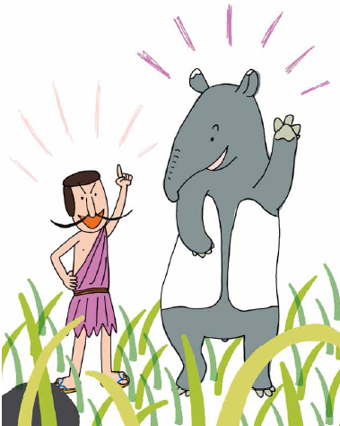 | 簡單老師和米古的動作和表情，讓你有怎樣的感覺？什麼時候你也會有這樣的動作和表情？
P18  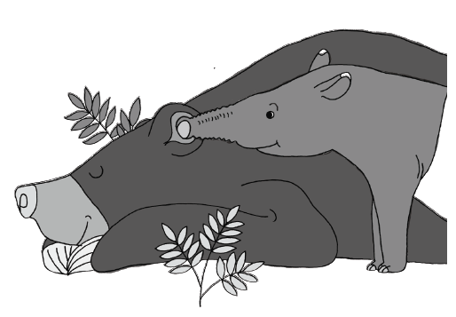 | 夢貘怎麼吃夢？  根據這張圖，說一說夢貘怎麼回答簡單老師的提問。
P46  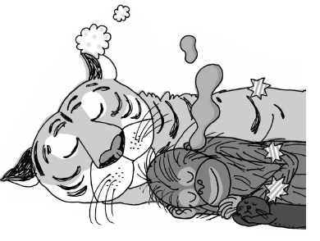 | 沒有被夢貘吃掉的夢，會變成什麼樣子？  根據這張圖，說一說夢貘怎麼回答簡單老師的提問。
P53  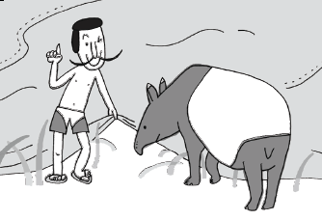 | 故事中，簡單老師的內褲有什麼特色？
P64～65  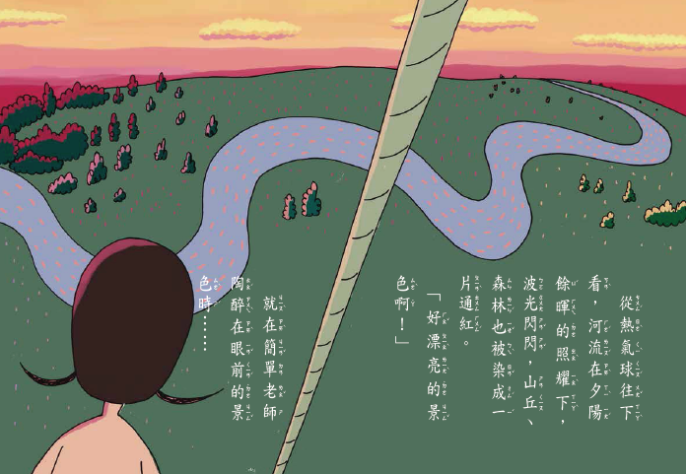 | 熱氣球升空後，簡單老師「陶醉在眼前的景色」，請運用這張圖，試著描述簡單老師看到怎樣的景象。
P66  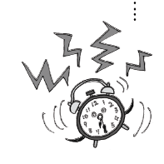 | 簡單老師製作的熱氣球裝置，為什麼需要鬧鐘？鬧鐘是做什麼用的？

二、夢貘在請求簡單老師之前，有哪個「厚臉皮的請求」？想一想，為什麼夢貘會覺得好意思要求？
（夢貘告訴簡單老師自己的名字叫做「米古」，請簡單老師不要叫他「夢貘先生」。參考：夢貘覺得不好意思的原因，可能是因為要求別人幫忙，卻還先要求別人怎麼稱呼自己，覺得太麻煩簡單老師了。）
三、夢貘請簡單老師幫什麼忙？這件任務有哪些困難度？
(夢貘以吃夢為生，他沒吃過自己的夢，想吃自己的夢。這個任務有些難，因為只有睡覺才會做夢，夢貘假如睡著了，又怎麼能吃掉自己的夢。)

四、簡單老師如何回答夢貘的請求？你聽到這樣的答案，心裡會有怎樣的感覺？
(1.簡單老師聽完夢貘的請求，回應：「這個簡單啦！」2.這樣的回答，我可能覺得對方很有把握，能幫忙把事情做好；也可能會覺得對方答應的太快了，因為還沒開始就說簡單，似乎準備得不夠。)

五、簡單老師所傳授的三個方法，分別是什麼？你覺得這些方法真的「簡單」嗎？
（簡單老師的三個方法分別是：把夢貘催眠，讓他在夢中吃掉自己的夢；用管子吸出夢貘的夢，之後再把管子塞進夢貘鼻子，讓他吸自己的夢；製作超大的熱氣球，用夢貘的夢充氣，等氣球升空後，再把夢貘叫醒，讓他吃自己的夢。這些方法都不簡單，要有高超的催眠術讓對方睡著，大氣球要做到能安全升空，更是不簡單。）

六、簡單老師的第一、第二個方法，夢貘為什麼覺得不好？你覺得夢貘說得有道理嗎？
（第一個方法，夢貘覺得夢中的自己好像是另一個人，沒有真實感；第二個方法，夢貘覺得自己睡著了，雖然吃到自己的夢，卻沒有什麼特別的感覺。）
七、簡單老師製作的「吸入裝置」是什麼？要怎麼使用？有什麼注意事項？
（「吸入裝置」是一個熱氣球，下面有籃子可供乘坐。夢貘要使用時進去裡頭睡覺，記得打開鬧鐘，等鬧鐘響起時，就醒來吃自己的夢。這裝置使用時要記得打開鬧鐘，不然就會飛得太遠。）

八、簡單老師的第三個方法，真的「簡單」嗎？為什麼他還是說這是「簡單的方法」？面對事情時，假如心中想著「這個簡單啦！」對完成事情有沒有幫助呢？
（自由作答。參考：簡單老師的第三個方法不簡單，因為他做了很久，雖然看起來是艱難的任務，但是他習慣說「這個簡單啦！」。面對困難的事情，能想著「這個簡單啦！」並且不退縮的去嘗試，也許困難的事情就會找到解決的方法。）

活動一：簡單老師連環問
根據頁數，再讀一讀書中簡單老師問夢貘的問題，並且把問題和搭配的延伸情節正確配對。
問題：
A是什麼事呢？夢貘先生。（P9）
B那麼，你想拜託我什麼事呢？（P11）
C沒吃過的夢，到底是怎樣的夢呢？（P13）
D你是怎麼把夢吃掉的呢？（P16）
E怎麼樣？在夢中吃掉自己的夢，感覺如何？（P28）
F怎麼樣？吃了自己的夢，感覺如何？（P43）
G如果你把人類和動物的夢吃掉，這些夢會變成怎麼樣呢？（P46）
對應情節：
ㄅ簡單老師與夢貘初次見面。
ㄆ簡單老師理解夢貘的問題是什麼。
ㄇ簡單老師詢問第一個方法的成效，設法改進，成為第二個方法。
ㄈ簡單老師詢問第二個方法的成效，改進缺失後，準備找第三個方法。
ㄉ夢貘說出自己的請求。
ㄊ簡單老師更詳細的理解「夢」到底是什麼？
ㄋ簡單老師了解「吃夢」是怎麼一回事。
答案： （ Aㄅ，Bㄉ，Cㄆ，Dㄋ，Eㄇ，Fㄈ，Gㄊ）

活動二：會說話的鬍鬚
故事中的簡單老師，遇到不同的狀況，鬍鬚就會有不同的造型。
請熟讀故事，從中找到至少三種鬍鬚造型，並記錄當時簡單老師的心情或他所遇到的事情。

鬍鬚造型（畫一畫） | 心情、事件
參考：  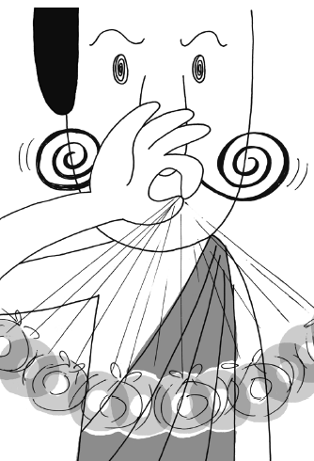漩渦狀的鬍鬚 | 簡單老師努力為夢貘催眠，漩渦狀好像準備帶著人進入夢鄉。

活動三：催眠語言模式設計
催眠有暗示的效果，跟著催眠師的語言，人們會照著語言的提示行動與思考。閱讀P20、P24～25，用恰當的語氣讀出簡單老師怎麼為夢貘催眠。模仿這樣的語言模式，選下面的主題（或自己選定主題），設計一段能幫助別人變好的催眠語。
主題1：膽小的人想勇敢上台
主題2：煩惱的人想忘掉煩惱
主題3：傷心的人想勇敢向前
參考：
主題：膽小的人想變勇敢
催眠語：
你開始慢慢想睡覺了…..你想睡覺了….你已經完成睡著了。
現在，你站在舞臺上，是個大家都喜歡的大明星。
你會表演很精彩的魔術，面帶笑容、充滿自信，當你完成後，大家都會拼命鼓掌。
是的，你就是天生的表演者，每次上台，都是你最開心的時刻。

活動四：新書點子
簡單老師總是遇到不可思議的請託，在每一集中，他所穿的內褲就藏著任務的秘密。
內褲樣式 | 遇到的角色 | 接受的任務
 | 企鵝 | 想飛
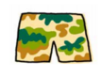 | 獅子 | 想變可愛
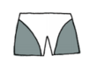 | 夢貘 | 想吃自己的夢

假如你是作者，要寫下一本書，你會讓簡單老師遇到誰？接受怎樣的任務？在這
本新書中，簡單老師的內褲又會是什麼樣式？發揮想像力，為作者構思新書點子。
內褲樣式 | 遇到的角色 | 接受的任務

活動五：夢的味道
故事P68～72，夢貘終於達成自己的心願，吃到自己的夢，還說自己的夢「美味可口」。夢有什麼味道呢？請挑兩種口味，紀錄你曾做過的夢，或是你想做的夢。
(味道參考：酸、甜、苦、辣、香濃、酸甜、麻辣、爽口……..)
味道 | 夢的內容
參考：  酸酸的 | 突然下雨，同學們一個個被接走，只有我一個人待在穿堂，等待家人。

活動六：小小哲學家
簡單是什麼？請你用「簡單就是…..」寫出三個不同的句子，表達你對「簡單」這個詞語的想法。可以參考故事中的內容，也可以自己想一想。
參考：
簡單就是想到就馬上去做。
簡單就是不怕困難。

1.簡單就是
2.簡單就是
3.簡單就是

活動七：好書推薦
讀過這個故事，你想推薦給誰？下面的「推薦單」，包含故事的角色、段落、閱讀後的收穫，根據下面的「推薦單」，先試著說一說，再寫一寫。

好書推薦單
我很喜歡這個故事，
特別是（ ）這個角色，
因為（ ）。
故事中的情節都非常有趣，最有趣的是（ ），
當我讀到這一段，我想到（ ）。
這個故事教會我（ ）的道理，
我想把故事推薦給（ ），
希望他（ ）。

